
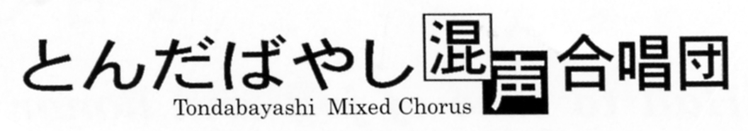


２０１０年７月２日
作成責任及び文責 古畑 等

第１５回定演以後、今日からさっそく新たなステージへ向けての練習が始まります。あらためまして、定期演奏会、お疲れ様でした。舞台に上がった皆さん、陰で支えてくださった皆さん、ありがとうございました。司会という大役を務めてくださった貞松花寿美さん、昨年に引き続き本当にお疲れ様でした。朗読の小野朝美さんありがとうございました。マネージャーとして今回も陰に日向に活躍された西浦さんと伊藤さん、ありがとうございました。第１４回以後の新規加入の皆さんもありがとうございました。７月現在在籍８６名（含専従）の総力結集の成果でした。今回の定演は満席超え、定演をきっかけの新規入団で今後も仲間が増えることを期しつつ、次へのスタートです。まずは９月１１日のコーラスフェスティバルを始めに、神戸の合唱団への応援参加、東京混声合唱団との三度目の嬉しい共演企画など楽しみですね。頑張って歌っていきましょう。

井関先生。ピアノ演奏ありがとうございました。伴奏者として我われの歌声を支え、テンポやリズムを的確に取らせてくださる上に、ピアノソロの部分などは素晴らしい演奏で我々を魅了してくださいます。定演の成功は先生のお陰と感謝しています。今回は初のダブルピアノ。主となりときには副となって支え、二台のピアノとコーラスのアンサンブルを終始リードしてくださった、先生の芸術性と暖かいお心遣いには感謝の言葉しかありません。ピアノを通していつも我らを気持ちよく歌わせてくださる先生、今後も、くれぐれも御身ご自愛のうえ、よろしくお願いいたします。
今回もすばらしい演奏会になりました。これはひとえに貞松先生のご指導によるものです。心から感謝申し上げます
かつては東混共演の難曲に取り組み、数々の大曲にチャレンジした我々を導いて頂きました。今回は児童合唱団との共演。子ども達をたちまち引きつけ、のびのびと歌わせた先生のご指導、流石と感服しました。すばらしい芸術家でおられると同時に立派な教育者でいらっしゃる貞松先生。先生のご指導と歌唱のお力は、我々にとってどの指揮者よりも大切な「大樹」として団員八〇余名の変わらぬ絆の拠り所です。京都から毎回の練習にお運びくださってありがとうございます。遠いのに大変だなあと思いながら、先生のタクトとジョークが楽しみな我々です。これからもお元気で我々がもっと成長するようお導きをお願いします。

和田先生・竹岸先生・福井先生・太田先生ありがとうございました。
ＶＴの先生方。前日リハーサルから定演終了、打ち上げ会までご臨席、ご指導感謝します。当団は毎回練習前３０分、また希望に応じて特別に発声指導していただけることが、当団の団員の特典であります。

７月３日（日）
午後４時開演

今回の演奏会、先生方のお教え通り、ジラーレが身に付いてトサカが響いた豊かな発声になっていたでしょうか。リズムやテンポに乗っていたでしょうか。ＦＦを出せる体勢でＰＰを歌えていたでしょうか。さらに、音楽によって歌声を替えることが出来ていたでしょうか。太田先生、ご多忙の中何度も激励訪問、それに貴重なadvice、感謝申し上げます。お客様アンケートではレベルアップの声多数。これは先生方のご指導、ご助言の賜物です。今後も宜しくお願い申しあげます。とりわけ福井先生、男声を鍛えてください。指揮者・ピアニストに加えて４人もの専門家に教えていただける合唱団なんてありません。幸せだなあ。

とんだばやし混声合唱団の第１５回定期演奏会が大成功だったのは皆さん「富田林市少年少女合唱団」の、すなおで元気な歌声のおかげです。ありがとうございます。「葉っぱのフレディ・生きぬくいのち」はどうでしたか。むずかしかったですか。短い練習期間だったのによく覚えて歌ってくださいましたね。大人の合唱団と一緒に歌ったことは、きっと素敵な体験だったでしょうね。あなたがたのステージもとっても楽しくてすばらしかったですよ。舞台裏や楽屋でしっかり聴いていましたよ。合唱ってほんとうにたのしいもの

ですね。あなたがたの団では卒団がありますが、大人の合唱団にはそれはないんです。何歳になっても同じ仲間と歌っていけるんです。大きくなられたら次は大人の合唱を楽しまれるといいですよ。できたらいつか、とんだばやし混声合唱団に来てください。高校生から入団できます。貞松先生もみんなも優しくて面白いです。みなさんの先輩、若いお姉さんやお兄さんもおられます。９月にはコーラスフェスティバルでもう一回一緒に歌えますね。楽しみにしています。また歌いましょうね。

